LE FILTRAGE

# Filtrage d’un signal / Principe

Ouvrir le document réponse ci-contre **Document réponse**

1. Lancer le logiciel ***Audacity***.
2. Importer (***Fichier / Importer / Audio***) le fichier audio « ***The Magnificent seven*** » situé dans :

***« Activité\TP05 - Filtrage »***

1. **Ecouter le son** sur lequel vous allez travailler.

Le **signal** délivré par un capteur peut être parasité par un autre signal (ex : lors de l’enregistrement d’une voix, on peut récupérer des bruits de fond qui viennent parasiter le son enregistré). Du coup, le signal numérisé sera une image du signal initial et de son parasite.

**Pour supprimer le parasite**, on interpose un filtre entre le « ***capteur*** » et « ***l’échantillonneur/Bloquer*** » afin de **limiter le signal** aux fréquences voulues et ainsi de **supprimer les fréquences parasitaires**.

Il existe **4 types de filtres**, en fonction des fréquences que l’on souhaite conserver.

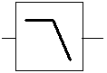

Filtre passe-bas il ne laisse passer que les basses fréquences

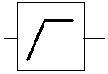

Filtre passe-haut il ne laisse passer que les hautes fréquences

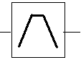

Filtre passe-bande il ne laisse passer qu’une bande de fréquence

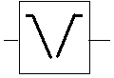

Filtre coupe-bande il laisse tout passer sauf une certaine bande de fréquence

Vous allez maintenant **appliquer certains de ces filtres** au signal importé afin d’en mesurer l’impact.

1. A partir du tableau ci-contre sur le type de signal en fonction de sa Fréquence et de l’aide sur le filtrage d’un signal avec audacity :

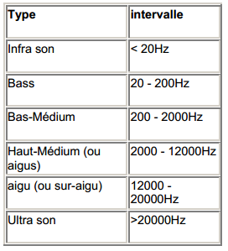- filtrer le fichier audio afin d’extraire les basses fréquences (bass).

Ecouter le fichier puis exporter le fichier audio au format WAV

(***Fichier/Exporter***)

Nommer ce fichier ***Bass.wav***

- filtrer le fichier audio pour extraire les hautes fréquences (Haut-médium)

Ecouter le fichier puis exporter le fichier audio au format WAV

Nommer ce fichier ***Aigus.wav***

- filtrer le signal audio pour extraire la voix.

La fréquence de la voix est comprise entre 300Hz et 3000Hz

Ecouter le fichier puis exporter le fichier audio au format WAV

Nommer ce fichier ***Voix.wav***

**N.B :** après chaque « égalisation », réinitialiser le signal en cliquant sur « ***Edition / Annuler égalisation***

**Compléter le document réponse**

# Filtrage d’un signal / Application

1. Compléter le schéma du document réponse sur la structure d’une chaîne d’acquisition à partir des éléments ci-dessous.

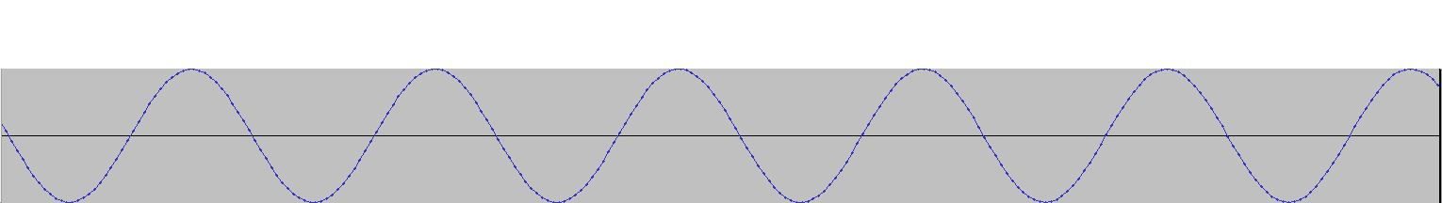

Signal analogique filtré



Signal analogique capté

Amplificateur

Quantification

Filtre

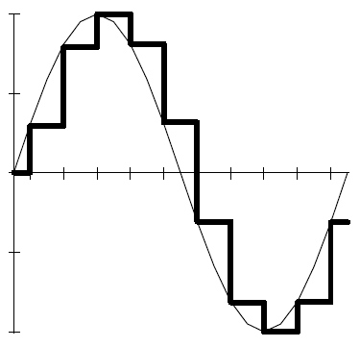

Echantillonnage (étape 2)



Signal analogique parasité

Echantillonneur / Bloqueur

Capteur

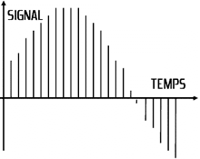

Echantillonnage (étape 1)

|  |  |  |  |  |  |  |  |  |
| --- | --- | --- | --- | --- | --- | --- | --- | --- |
| Valeur numérique | 27 | 26 | 25 | 24 | 23 | 22 | 21 | 20 |
| 255 | 1 | 1 | 1 | 1 | 1 | 1 | 1 | 1 |
| 110 | 0 | 1 | 1 | 0 | 1 | 1 | 1 | 0 |
| 105 | 0 | 1 | 1 | 0 | 1 | 0 | 0 | 1 |
| 62 | 0 | 0 | 1 | 1 | 1 | 1 | 1 | 0 |
| 7 | 0 | 0 | 0 | 0 | 0 | 1 | 1 | 1 |
| 2 | 0 | 0 | 0 | 0 | 0 | 0 | 1 | 0 |

Numérisation du signal

1. Ouvrir le dossier « **3 signaux** » dans lequel vous avez les fichiers Audacity, importer ces trois signaux sur le même emplacement

Numérisation du signal

Zoomer sur les signaux pour obtenir de belles sinusoïdes (voir l’aide ci-dessous)

Numérisation du signal

Numérisation du signal

Numérisation du signal

Numérisation du signal

Numérisation du signal

Numérisation du signal

Numérisation du signal

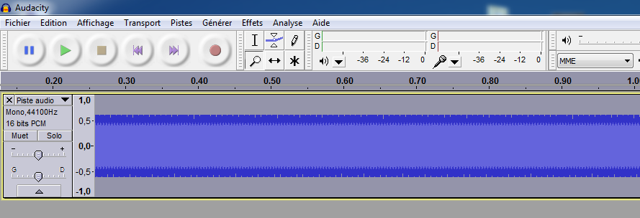

-1- Sélectionner l’outil zoom

-2- Clic gauche sur le signal pour zoomer

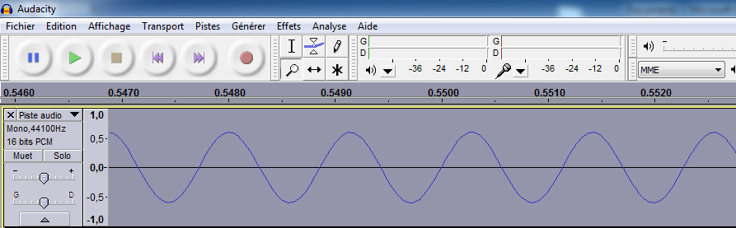

-3- Clic droit sur le signal pour Dé-zoomer

Vous repérez 3 signaux distinctifs :

Le **premier signal** est un signal brut tel qu’il est émis par une source. C’est ce signal que l’on souhaite numériser

**Le deuxième signal** est une perturbation qui va modifier la forme du premier signal.

**Le troisième signal** est la combinaison du signal brut et de la perturbation.

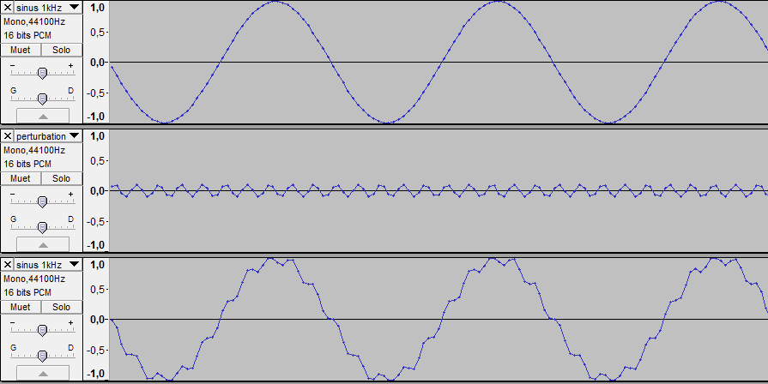

Signal 1

Signal 2

Signal 3

Transmission et traitement du signal sans filtre

Capteur

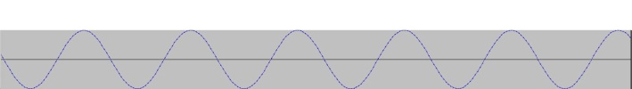

Signal 1

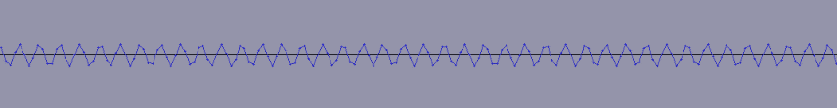

Signal 3

Signal 2

CAN

Numérisation peu fidèle au signal brut

L’objectif va être **d’appliquer un filtre** au **signal 3** afin de supprimer la perturbation liée au transport du signal pour récupérer à la sortie du filtre un signal semblable au signal 1 (signal brut).

Ainsi la numérisation sera fidèle au signal initial.

Transmission et traitement du signal avec filtre

Capteur



Signal 1



Filtre

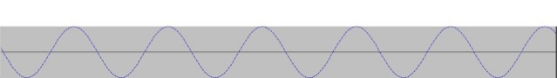

CAN

Numérisation fidèle au signal brut

Le signal 1 est une sinusoïde d’une fréquence de **1000Hz** et d’une amplitude de **0.6s**

Le signal perturbateur 2 est une sinusoïde d’une fréquence de **10kHz** et d’une amplitude de **0.1s**

Si on veut atténuer la perturbation du signal, il faut donc filtrer toutes les fréquences supérieures à 1000Hz.

1. Avec **Audacity**, appliquer le filtre adéquat afin de récupérer le signal 1.
2. Quel type de filtre avez-vous appliqué ?

***Compléter le document réponse***